

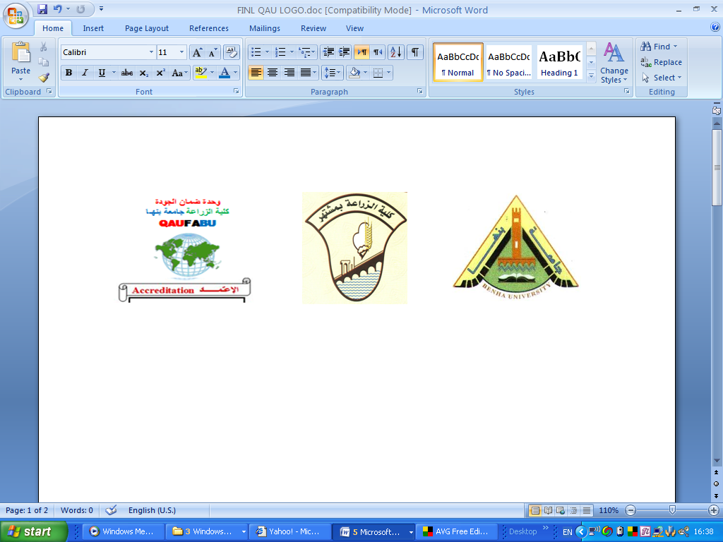

قسم :المحاصيل الفرقة: الرابعة برنامج الإنتاج النباتي (محاصيل- بساتين)
نموذج إجابة إسترشادي لمادة حشائش وطرق مقاومتها (تخلفات)
للفصل الدراسي الأول للعام الجامعى 2015/ 2016 تاريخ الإمتحان 3/1/2016

أجب عن الأسئلة التالية:
السؤال الأول : (15 درجة)
- تكلم عن الطرق الميكانيكية التي تستخدم في مقاومة الحشائش.
- الحرث والتمشيط
- العزيق
- الإقتلاع باليد
- الحش والرعي
- الحرق
- الغمر بالماء
- تغضية نباتات الحشائش
- التشميس
- أذكر العوامل التي تؤثر في طول فترة بقاء قطرة المبيد العشبي على السطح النباتي.
- وضع الأوراق
- درجة خشونة السطح النباتي
- المجاميع الكيميائية على السطح النباتي
- طبيعة تكوين محلول الرش
- القضبان الشمعية
- حجم قطرة المبيد
السؤال الثاني: (15 درجة)
- أشرح أهم الصفات التي تتميز بها النباتات القوية التنافس.
- إرتفاع نسبة الإنبات
- سرعة النمو الخضري للبادرات
- مجموع خضري قوي
- مجموع جذري واسع الإنتشار
- عرف الإختيارية وأقسامها مع شرح إحداها.
هي عبارة عن قدرة المبيد على إحداث ثأثير الضرر على نباتات دون حدوث أضرار تذكر على نباتات أخرى
وأسامها هي (التخير المورفولوجي – التخير في الإمتصاص والإنتقال – التخير الفسيولوجي – التخير المكاني)
السؤال الثالث: (15 درجة)
تخير أحد المبيدات التابعة لمشتقات الكلوروفينوكسي ثم وضح الأتي: الرمز البنائي ـ نشاط جزئ الفينوكسي ـ التخير ـ مظهر الإستجابة ـ الأثر القاتل ـ الفرق بين الأستر وملح الحامض ـ المحاصيل التي تستخدم فيها.
2, 4- D - MCPA - 2, 4, 5-T - 2,4 –DP
الإستبدال في الوضع ميتا او الوضع بارا يكون المركب نشط – بينما الوضع أرثو أقل نشاطا او ينعدم النشاط
يستخدم في مقاومة الحشائش الحولية عريضة الأوراق في المحاصيل النجيلية
مظهر الإستجابة
- تغيير في نظام وضع الأوراق والسيقان حيث تصبح سميكة وملتوية
- تضخم وتشقق في أجزاء النبات
- تكوين جذور عرضية على الساق
- تكوين ثمار بدون بذور
- عدم إنبات البذور وعدم نمو البراعم
- تغيير في لون الأوراق
الماصيل التي تستخدم فيها : القمح – الشعير - الأرز – الذرة الرفيعة - القصب – الكتان - الإسبرجس
السؤال الرابع: (15 درجة)
- أكتب عن التخير والأثر القاتل في مركبات اليوريا.
التخير : تستخدم في الحدود الأمنة في مقاومة معظم الحشائش في محاصيل القطن – قصب السكر – فول الصويا – البرسيم الحجازي - البصل
الأثر القاتل
- تأثيرها المثبط لعملية البناء الضوئي
- تأثيرها المثبط على عملية إنقسام الخلايا
- إنسداد اوعية الخشب
- تكوين الإفرازات السامة
- أكتب عن سلوك المبيدات العشبية التابعة لمركبات التريازين في التربة والنبات.
يتم هدم مبيدات التريازين عن طريق هدم بيولوجي – هدم كيمائي
وفي النباتات الغير حساسة تعمل على زيادة نسبة البروتين
مع أطيب التمنيات بالنجاح
الممتحنون
أ.د/ أحمد رشدي محمد
أ.د/ هارون محمد موسى النجار
د/ السعيد محمد محمود الجدوي

